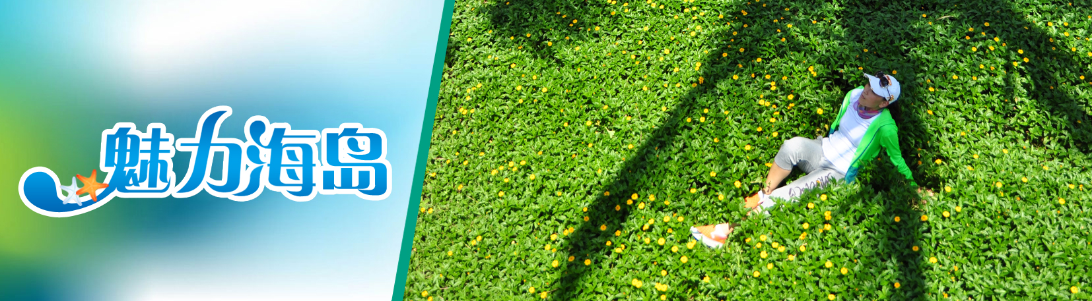

三亚魅力海岛4天双飞团
（三亚4天往返，团号MJML201410）
两大主题：邂逅南波湾（独家推出），尽享私密海湾+蓝色蜈支洲，探秘唯美映像；近海酒店+温泉酒店，双重度假体验。碧海与蓝天相映，椰树与海岸相依，无尽的心灵之旅，度假天堂，魅力海岛
景点安排：独家推出美到让人窒息的私家海湾——南波湾、4A南湾猴岛、4A蜈支洲岛、4A天涯海角、凤凰岭、3A首创奥特莱斯文化旅游区、椰田古寨
酒店安排：全程挂四酒店（三亚海边挂四酒店+兴隆温泉挂四酒店）
贴心安排：包含政府调节基金;矿泉水1瓶/人/天
品质保证：严格遵循旅游法：绝不压缩游览时间！违反现场赔付2000元/人/点；绝不更换景点！违反现场赔付2000元/人/点；绝不增加白天自费景点！违反现场赔2000元/人/点；民间假日“金牌导游”全程提供专业讲解、贴心服务；VIP豪华旅游巴士（2010年以后上市运营）预留1-3个座位

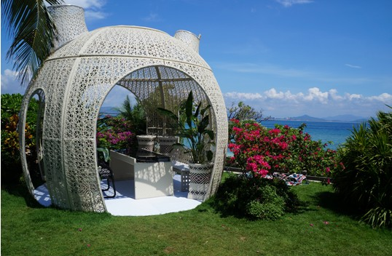
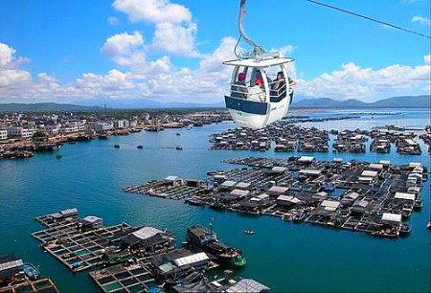
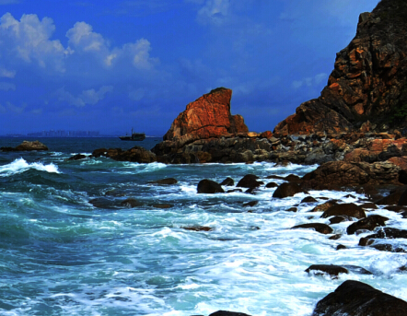

行程简表:
天数 | 行程和景点 | 交通 | 早餐 | 中餐 | 晚餐 | 住宿酒店
D1 | 深圳-三亚：  三亚接机，入住酒店 | 飞机 | 无 | 无 | 无 | 三亚：指定酒店
D2 | 三亚-兴隆：  天涯海角、凤凰岭景区、亚龙湾沙滩 | 巴士 | √ | √ | √ | 三亚：指定酒店
D3 | 兴隆-三亚：  蜈支洲岛、南湾猴岛、南波湾 | 巴士 | √ | 自理 | √ | 兴隆：指定酒店
D4 | 三亚-深圳：  兴隆热带植物园、首创奥特莱斯文化旅游区、椰田古寨 | 飞机 | √ | √ | √

第一天：深圳-三亚 餐：无 住宿：三亚指定酒店
团友于约定时间于深圳宝安机场集中，认“民间假日”导游旗由本公司工作人员协助办理登机手续， 乘坐客机降临美丽的鹿城—三亚，感受美丽鹿城的热带风情，接机后前往下榻的酒店（酒店取房时间为下午15：00后，如航班抵达较早，客人可把行李先行寄存酒店，自由活动）。
第2天 三亚-三亚 餐：早中晚 住宿：三亚指定酒店
早餐后，游览海南最具代表性的景区、热带海滨公园--国家4A级景区【天涯海角】（时间不少于120分钟），海天一色，烟波浩翰，帆影点点，椰林婆娑，奇石林立，让爱与您同在；游览海誓山盟-【凤凰岭景区】（含往返索道，时间不少于90分钟），俯瞰三亚美丽全景，漫步360度的森林栈道中，呼吸最清新的空气，畅享休闲的快乐时光，在圣洁的“水晶教堂”了解“爱的真谛”；出发前往--【亚龙湾沙滩】（游览时间不少于40分钟），这里不仅拥有中国最迷人的海湾、沙滩，而且在其附近海域拥有世界上最大最完整的软珊瑚族群以及丰富多彩的硬珊瑚、热带鱼类等海洋生物，是中国开展海底观光旅游的最佳景区之一；晚餐后回到酒店，当天旅游行程结束。
第3天 三亚-兴隆 餐：早-晚 住宿：兴隆指定酒店
早餐后，乘船登上中国的马尔代夫--国家4A级景区【蜈支洲岛】（含往返船费，含上下岛不少于150分钟）《为给您留有更充裕的时间享受岛屿风光，岛上中餐不含，建议自备食品上岛，或自行于岛上用简餐》，岛上的海盗吧旁的淡水泳池是《私人定制》的“主要取景地”，这里一弯碧池掩映于蓝天、椰林之间，池边形似于“鸟巢”的白色建筑构筑于海天之间，在三角梅、蓝天、碧池、椰影婆娑的映衬之下，显得格外的清幽与恬淡，在这里不妨晒晒太阳，吹吹海风，找找感觉！游览国家4A级景区—【南湾猴岛】（含跨海索道，时间不少于100分钟），这里有亚洲最长的跨海索道，是亚洲唯一的一个岛屿型猕猴自然保护区，有着保存非常完好的水上人家....，CCTV2《碧海蓝天中的美猴王国》邀您发现美；乘坐“水上巴士”参观浪漫天缘【南波湾】（游览时间不少于60分钟），这里拥有最原始最完整的国家级珊瑚礁群，在3.9公里海南岛屿最长的纯生态海岸上，大自然留下鬼斧神工的火山岩礁石，构成一道特有的风景线，纯美自然，在此亲水沙滩大海，了解疍家文化；晚餐后回到酒店，当天旅游行程结束。
第4天 兴隆-三亚-深圳 餐：早中晚
早餐后，游览“天然氧吧”—国家4A景区【兴隆热带植物园】（时间不少于60分钟），徜徉在拥有丰富负氧离子的空气之中，感悟绿色天堂，参观国家3A景区【首创奥特莱斯文化旅游区】（含景区游览及自助餐用餐时间不少于180分钟），这里是集购物、餐饮、娱乐、度假为一体的旅游区，景区分为国际珠宝城和海韵街，集合了东南亚风情、海南特色、意大利风味、欧美情调等多国风味餐饮及精品，是休闲度假消费的好去处；走进海南最美古村落，感受奇风异俗的黎苗风情--【椰田古寨】（时间不少于60分钟），感受“银色世界” 的傩蛊文化；晚餐后回到酒店，当天旅游行程结束。
**********************行程结束，祝您旅途愉快!**********************

报价包含：
●特别提示：若出现不足10人不成团现象，我社可在征得客人同意的前提下给与更换类似产品或者性价比更高的产品。
●交通：深圳—三亚往返程机票经济舱、机场建设费、燃油税（不含临时上调的机场税费）；海南省全程空调旅游车（GPS高一级车、预留1-3个空座位）。
行程参考航班：深圳-三亚CZ6758,23:20/HU7750,09:15/ZH9901,07:05/三亚-深圳CZ6757,21:05/ZH9902,23:00
如遇航空公司航班取消或者计划收超等特殊情况，我司有权利调整航班，最终航班以实际出票为准！
●酒店：行程中指定酒店（旅行社将根据实际情况安排游客入住其中的一家）；不提供自然单间，出现单男单女，单房差不含，如不补房差，则尽量安排三人间或加床（钢丝床）；
指定酒店：
三亚：海虹/海悦湾/豪威海景/力合(如遇以上酒店无房，则安排免费升级入住嘉悦莱登海景房/经纬高级海景房/帆船港园景房）；
兴隆：明月/明珠/明阳/正昊/银湖；
●用餐：全程含3早5正（4天3晚）/4早5正（5天4晚），早餐五点一粥或中式自助早，（为酒店团队房价包含，不用不退），正餐十菜一汤，20元/人，蜈支洲岛当天中餐不含，十人一桌，人数增减时，菜量相应增减，但维持餐标不变（注：兴隆为酒店含餐，如不用餐，费用不退）。
定点餐厅：兴隆：入住酒店餐厅，乐哒自助餐厅；万宁市区：晶运，乐游餐厅，分界洲岛下餐厅；陵水：新村旺旺餐厅，海景湾餐厅；田独片区：田独海缘，迎宾大酒店，尚意餐厅，椰林第一家，鑫荣楼；三亚湾片区：鸿鑫东方，海域中央，臻澜海景餐厅，银苑；三亚市区：海虹餐厅，智力餐厅，华信，爱晚亭，东郊椰林；天涯镇片区：爱心大世界，望海楼，天涯海景和利源餐厅（导游可根据时间等实际情况或特殊原因对餐厅作出调整，调整的餐厅必须经旅游局核准且与公司签订合作协议）。
●景点：行程内景区均含首道门票（必须乘坐观光车/索道才能进入到景区的，行程中已经标注“含景点观光车/索道”），蜈支洲岛景区规定60岁以上及行动不便游客（包括孕妇）需填写景区的免责声明方可登船上岛；70周岁以上老年人出于安全考虑景区不予安排上岛参观。
●导游：海南当地持证导游服务。
报价不含：
●全程不含旅游意外保险和航空保险（建议客人提前自行购买），及行程外其它个人支出等。
●单人出行出发前需补足房差；三人出行如不补房差则尽量安排三人间，无三人间则安排加床（多数为钢丝床）。
●不含深圳机场往返接送机；游客于指定时间内自行前往指定的“深圳宝安机场T3航站楼”集合。
工作人员举“民间假日”旗帜，在机场协助客人办理登机手续并告知当地旅游相关事项。
小童收费说明：
●2周岁以下婴儿：不含任何费用，由家长自理。
●2--12周岁（1.1米以下）儿童报价包含往返机票、半价早餐费用、车位费、全价正餐费用,不含门票和床位费；超高1.1米门票家长当地自理。
备注：
1、此产品为海南当地拼团，不派全陪领队。
当地接待旅行社： 海口民间旅行社有限公司 地址：海口市海甸四东路寰岛大厦紫东阁9楼
经营许可证号：L-HAN00102 24小时服务热线：400-870-1234 官方网址：www.517u.com
2、如遇部分景点临时维修、庆典等客观因素限制确实无法安排的，本社将根据实际情况和游客友好协商并进行调整或等值交换，敬请各位贵宾理解与配合；
3、海南部分景区及酒店为方便游客，有自设商场及特产购物等情况（如兴隆热带植物园、天涯海角、呀喏达、椰田古寨等景区），烦请游客理解，切勿误会为是我社安排的旅游购物店，此类投诉我社无法受理，敬请谅解！
4、游客在海南旅游期间，为了方便游客游览，在不减少景点的情况下，可根据当地的实际情况，将景点顺序进行调整；景区后括号内备注游玩时间为从抵达景区开始到离开景区为止。
5、行程中所列酒店标准为行业内评定标准，如果因展会、酒店满额等因素，我公司会依当时情况调整行程中表明的备选酒店，但是不会安排行程中未涉及到的酒店，更不会影响游客的行程安排；
6、如遇天气、战争、罢工、地震等人力不可抗力无法游览，我社将按照旅行社协议，退还未游览景点门票费用或和游客友好协商进行调整或等值交换（但赠送项目费用不予退还），额外增加的费用由客人自理。
7、持教师证、军官证、学生证、老年证等参加团队不享受优惠票政策。同时报价为旅行社约定的最低人数的优惠团队价，如果人数未达到，报价将会上涨，故团队客人随团期间不得享受团队及网上订购双重优惠，如使用网上订购优惠票，请将团队优惠差额补齐；自费项目均无优惠政策！
8、旅游期间，因客人解除合同的，扣除必要费用后余款退还，当地旅游交通费不退；船票、火车票等公共交通费用根据相关规定扣除损失后退还剩余费用，旅行社代订的机票是团体优惠票（不签转、不退票），因旅游者原因不能乘机的，机票款不退。赠送项目不退费用。旅游者解除合同离团后，旅行社不承担旅游者的安全责任。
9、投诉受理，以游客交回的《团队质量反馈表》（一式二份）为依据，请您秉着公平、公正、实事求是的原则填写《团队质量反馈表》。
10、安全提示：旅游活动期间我社提醒游客务必注意:人身及财产安全，自由活动期间游客应注意自身安全，在海南旅游期间，我社不安排游客下海游泳。如游客私自下海游泳，所产生的一切后果由游客自行承担。在海南旅游期间，个人贵重物品由游客本人自行妥善保管，如若出现被偷、被抢、遗失事件，我社协助游客寻找或报案等相应的补救措施，但不承担赔偿和相关的责任。
11、海南旅游车为滚动发班，均按每人一正座提前调车，如需加大车型，须补多出的车位差价（26座以下的车型均无行李箱）；抵达海南前48小时内取消合同的游客（如因航班延误无法抵达等），需向我社交已经产生的旅游车位费300元/人及合同约定的其它已产生费用；
12、蜈支洲岛、分界洲岛、西岛、南湾猴岛“旺季”期间每天上岛人数有所限制，团队上岛需排队等候，因等待而延误岛上游览时间，游客需谅解并配合。因以上景区管理原因导致的投诉，旅行社无法承担责任。“旺季”期间，不愿排队等候上岛的团队，全团客人需提前一天决定并签字同意，蜈支州岛可与“西岛”或“分界洲岛” 景区2选1互换，行程当天抵达蜈支洲岛后方提出与其他景点互换的，游客需现场增补司机车 费方可实施。否则旅行社只能按成本退还客人。
13、行程外活动的安排: 为满足旅游者多样化需求，在行程时间安排允许、参加人数足够，且不影响其他旅游者行程安排的情况下，旅行社可根据旅游者实际需要，安排附件中所列活动。旅游者根据自身需要和个人喜好，自主、自愿参加附件中所列活动，对此签署的附件配合参与。
14、客人在海南签署的团队行程变更确认表及意见单为合同附件，具有同样的法律效力。
15、游客在海南的自由活动时间为：当日景点游览结束后自由活动（旅游活动期间我社提醒游客务必注意:人身
及财产安全，自由活动期间的安全责任由游客自负），在海南旅游期间，我社对小孩和老人游客不承担监护权。
安全注意事项：
1．旅游是一项具有风险的活动，因此旅游者应根据自己的年龄，身体状况选择适合自己的旅游线路和游览活动，建议年龄较大或患有高血压，心脏病，糖尿病等身体疾病的人不要单独参团旅游，如参加旅游活动的，应征得医生或家属子女同意并备好相应药品，如因自身原因发生意外，责任自负。
2.注意饮食卫生：提高防护传染病、流行病的意识。注意用餐卫生，不食用不卫生、不合格的食品和饮料。
- 做好个人防护：充分了解目的地情况，备好相应服装鞋帽，做好防晒、防蚊虫、防暑降温等工作。晕车的旅游者，备好有效药物。旅途中有不良反应，及时说明。
4. 注意人身安全：请在自己能够控制风险的范围内活动，切忌单独行动，注意人身安全。旅游途中因特殊情况无法联系旅行社或遇紧急情况，应立即报警并寻求当地警察机关寻求帮助。
5. 慎选自选活动：根据自身情况选择能够控制风险的自选项目。如有心脏病、高血压、恐高症等，勿选择刺激性或高风险活动。潜水/快艇等高空、高速、水上、水下高风险活动，更具危险性，请充分了解活动知识，服从指挥，建议另购特定保险。
6. 防范水上风险：水上游览或活动，应加倍注意安全，不可擅自下水或单独前往深水区或危险水域，应听从指挥和合理劝阻。
7. 行车途中应系安全带，并不要在车内走动，老人和儿童要有成年人陪护，以防不确定危险。车辆在颠簸路段行驶过程中不要离开座位和饮食（主要是坚果类），以免发生呛水或卡咽危险。
8．贵重物品的保管：贵重物品随身携带或申请酒店的保险柜服务，勿放入交运行李、酒店房间里或旅游巴士上。随身携带财物稳妥安置，不要离开自己视线范围。游览、拍照、散步、购物时，随时注意和检查，谨防被盗遗失。
第三方责任告知：
1．航班问题提醒：旅行社对航班因运力、天气等因素延误、变更、取消等无法掌控，如遇此种情况，旅行社将尽力避免损失扩大，并与航空公司协调。旅行社可能因此将对行程做出相应调整，届时敬请旅游者配合谅解。
2．个人消费说明：非旅行社行程中安排的购物、娱乐等项目，属旅游者个人消费行为，如产生纠纷或损失，旅行社不承担责任。

